Trávicí soustava
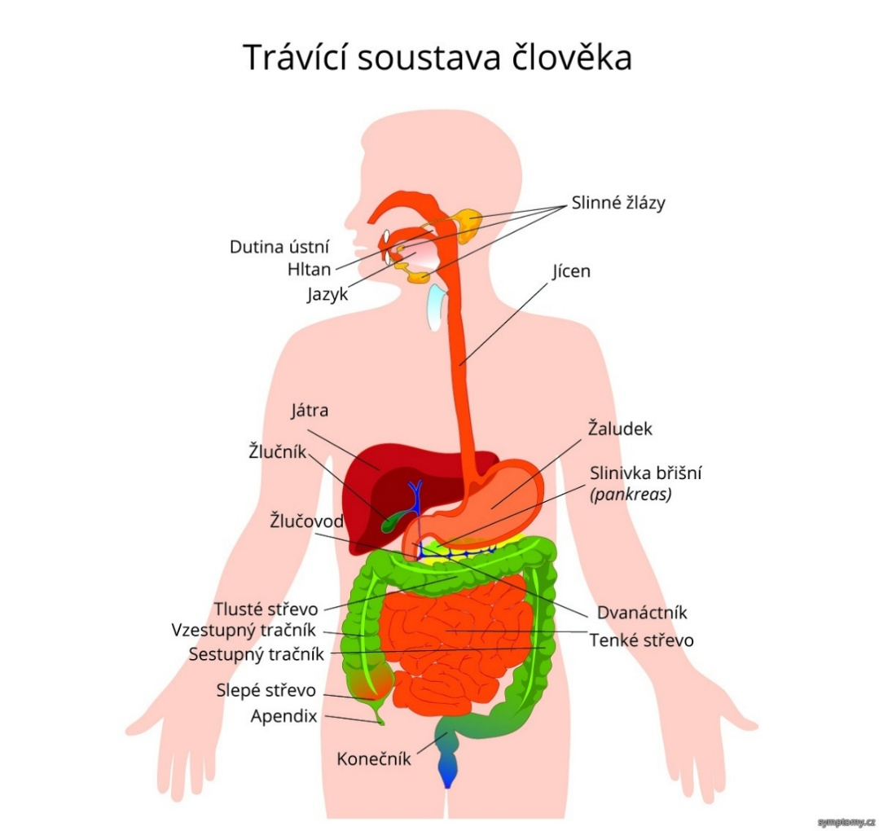
zajišťuje příjem a zpracování potravy, vstřebávání živin a odstraňování (nestrávených) látek z těla.
*začíná ústy a končí řitním otvorem. Do ní ústí vývody žláz (slinné žlázy, játra, slinivka břišní).
Cílem tohoto procesu je rozštěpit potravu na jednodušší složky:
- tuky se štěpí na mastné kyseliny a glycerol
- sacharidy na monosacharidy (glukóza, fruktóza, …)
- bílkoviny na aminokyseliny

Dutina ústní a zuby
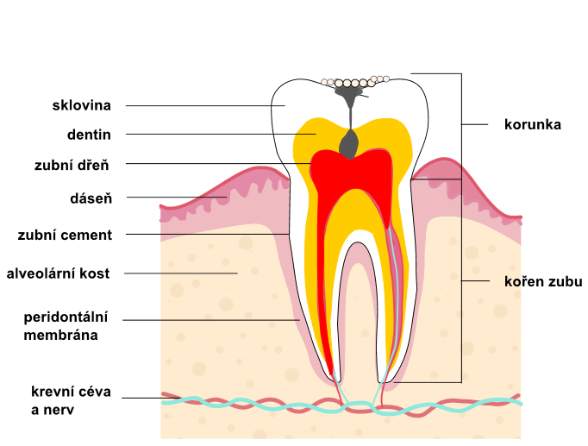
- jazyk z kosterní svaloviny a zuby. Mléčný (dočasný) chrup sestává z 20 zubů, trvalý ze 32 zubů.
- Každá ½ čelisti dospělého obsahuje 2 řezáky, 1 špičák, 2 třenové zuby a 3 stoličky. Kyseliny vytvářené bakteriemi mohou ničit tkáně zubu a zapříčinit vznik zubního kazu.
Do ústní dutiny vchází vývody slinných žláz (podčelistní, příušní, podjazykové).

Jícen, žaludek
Z dutiny ústní pokračuje sousto hltanem a jícnem do žaludku.
Žaludek obsahuje žaludeční šťávy, které jsou díky kyselině chlorovodíkové (HCl) kyselé. Probíhá zde zejména trávení bílkovin (na tom se podílí enzym pepsin). Stěny žaludku jsou chráněny hlenem.
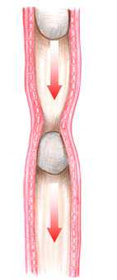
Tenké střevo
- se člení na dvanáctník, lačník a kyčelník.
- posun tráveniny probíhá díky peristaltice.
- do střeva přichází žluč, která se tvoří v játrech a skladuje ve žlučníku.
- žluč zajišťuje emulgaci tuků (rozdělení na malé vstřebatelné kapičky).
- enzymy pocházející ze slinivky břišní zde štěpí tuky, cukry i bílkoviny.
- vstřebávání živin usnadňuje povrch střeva zvětšený klky a mikroklky.
- putují v krvi vrátnicovou žilou do jater, tuky jsou přenášeny i lymfou.

Tlusté střevo
- se člení na vzestupný, příčný a sestupný tračník, esovitou kličku a konečník.
- výběžek appendix
- dochází zejména ke vstřebávání vody a solí. Za součinnosti bakterií a dalších mikroorganizmů zde vzniká stolice - odchází z těla řitním otvorem.
Střevní bakterie
Střevní mikroflóra - vytváří vitaminy (například vitamin K a některé skupiny B),.
- Můžeme ovlivnit stravou obohacenou o probiotika či prebiotika.
Probiotika jsou živé přátelské mikroorganizmy, které příznivě působí na naše zdraví. Mezi nejznámější patří rod Lactobacillus a Bifidobacterium. (jogurty, kysané mléčné nápoje)
Prebiotika jsou složky potravy, které podporují růst přátelských mikroorganizmů ve střevě, Vyskytují se přirozeně v cibuli, česneku a pórku.

Barva stolice je daná barvivy, která vznikají přeměnou žluče působením střevních bakterií, např. borůvky či špenát způsobí, že barva stolice je téměř dočerna. Změna barvy stolice může být ale i příznakem závažnějšího onemocnění. Zdravý dospělý člověk denně vyprodukuje necelý 1 kilogram stolice.

Orgány
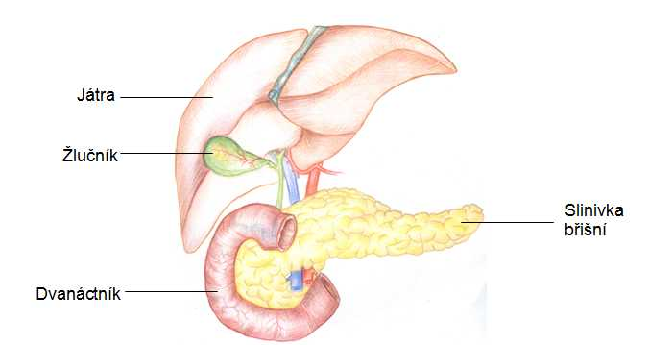
Slinivka břišní (pankreas)
- sekrece trávicích enzymů do tenkého střeva, které napomáhají štěpení živin- pankreatická šťáva.
- udržuje stálou hladinu glukózy (cukru) v krvi. Poškozením vzniká jeden z typů cukrovky.

Žlučník
- malý váček, který se nachází v prohlubni na spodní straně jater.
- obsahuje žluč, která vzniká v játrech, ve žlučníku je pouze skladována a zahušťována.
Žluč je klíčová tekutina, která rozkládat tuky na menší částice a neutralizuje kyseliny, pomáhá při vstřebávání vitamínů rozpustných v tucích (A, D, E a K).

Játra
- váha 1200–1800 g, tvoří asi 2 % hmotnosti těla, u dětí tvoří 5 %
- tuhá, tkáň je však relativně křehká, takže může dojít k natržení jater a hrozí život ohrožující krvácení.
- uložena v horní pravé části břišní dutiny, pokrytá pobřišnicí (ta chybí jen ve žlučníkové jámě, kde se do jater vtlačuje dolní dutá žíla).
- játra jsou přirostlá k bránici

Funkce:
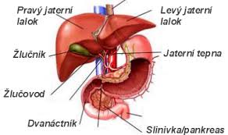
- zajišťují přeměnu živin, odbourávání jedovatých látek (např. alkoholu – ethanolu) či udržování stálé teploty těla.
- přeměna na látky tělu neškodné.
- produkují žluč, a zasahují do mnoha dalších dějů.
- přeměna živin na energii
- odstraňování přebytečného cholesterolu a červeného krevního barviva (hemoglobinu) z rozpadlých červených krvinek
- zásobárna tuků, glykogenu, železa a některých vitaminů (např. A, D a B12).

Vstřebávání živin
Rozštěpené živiny se vstřebávají přes střevní sliznici do krve, dopraveny do jater a odtud krevním oběhem do celého těla. Pouze tuky (lipidy) játra obcházejí.
Z krevního oběhu se živiny dostávají do buněk, kde dochází k vlastní přeměně látek, jejímž cílem je získat energii, tvořit nové látky, nahradit chybějící složky apod.

Poruchy a onemocnění trávicí soustavy
např. průjem, zácpa, salmonelóza, infekční hepatitida (žloutenka), zhoubné nádory či žaludeční vředy, zánět appendixu

Jaké orgány trávicí soustavy se dají transplantovat?

……………………………………………………………………………………………………………………………………………….

………………………………………………………………………………………………………………………………………………..

Jak dlouhé jsou části tenkého střeva?

Dvanáctník…………………………………

Lačník………………………………………….

Kyčelník………………………………………..

Zjisti, jak se nazývají chemické látky přítomné ve slinách

………………………………………………………………………………………………………………………………………………….

Jaký je rozdíl mezi vegetariánem a veganem? Napadlo tě někdy se jím stát?
Případně proč ano/ne.

………………………………………………………………………………………………………………………………………………….

………………………………………………………………………………………………………………………………………………….

………………………………………………………………………………………………………………………………………………….

………………………………………………………………………………………………………………………………………………….

Kolik vody průměrně vypiješ za den?...............................

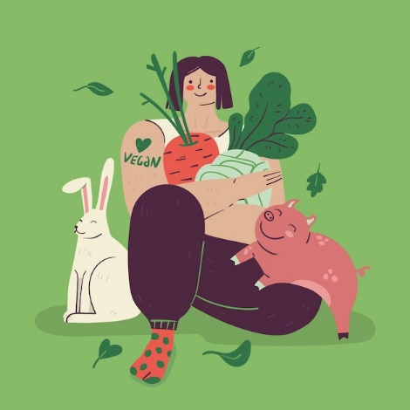
Jak vypadá tvá častá snídaně a školní svačina?

………………………………………………………………………………………………………………………………………………….

